Національний Технічний Університет України

«Київський політехнічний інститут ім. І.Сікорського»

Факультет електроніки

Кафедра конструюювання електронно-обчислювальної апаратури

**Звіт з лабораторної роботи №2**

**Алгоритми сортування**

Виконав студент групи ДК-91

Сак Юрій

Київ 2020

**Тема роботи:** алгоритми сортування

**Мета роботи:** ознайомлення з алгоритмами сортування, їх принципом роботи та відмінностями

**Варіант завдання:**

1)Ознайомлення з простими алгоритмами сортування: бульбашки, вибору, вставки

2)Визначити складність кожного з алгоритмів сортування та від чого залежить складність

3)Практично визначити час сортування, що затрачений кожним з алгоритмів для сортування масиву

13варіант: Отримати масив символів з файлу. Сортувати по спаданню значень символів. Результат записати до файлу

**Посилання на репозиторій:**

<https://github.com/sgubar/2020/tree/master/dk91/SakYR/LAB_2>

**Блок схеми:**

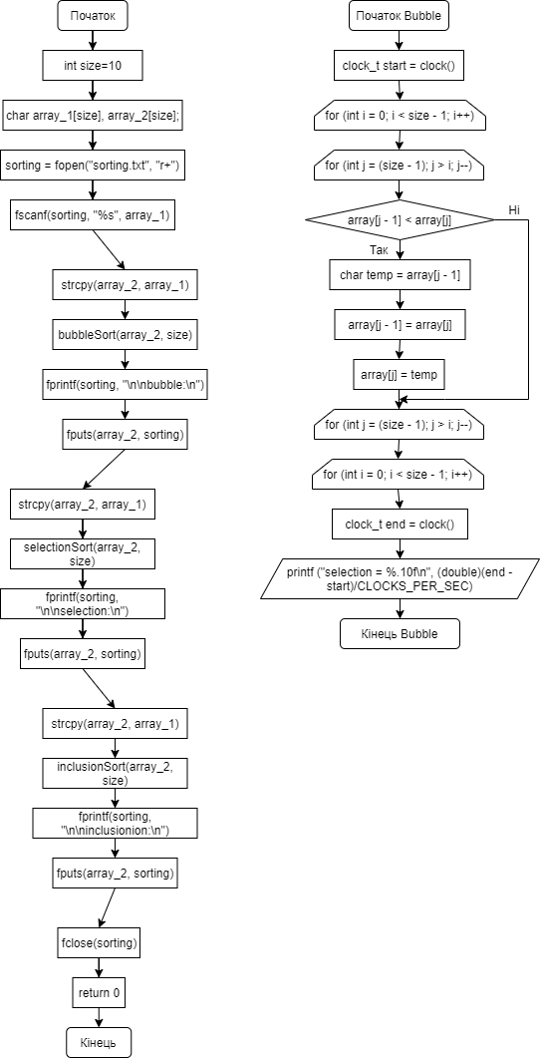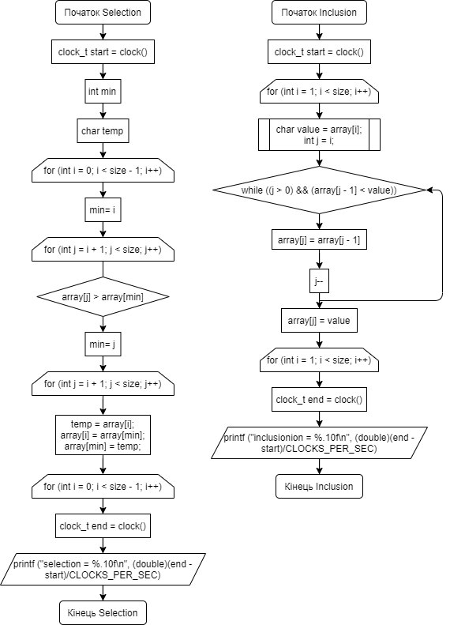

**Висновок**: У ході даної лабораторної роботи я ознайомився з трьома видами простого сортування. На практиці виявилось, що найшвидшим є сортування вставкою, а сортування вставкою- найдовшим. Відмінність у швидкості помітна лише при сортуванні великого масиву даних(5000+) але й там ця різниця складає частки секунди.